1. Vieno arba daugiau fumaro rūgšties-C₁-C₅-monoalkilesterio(ių) druskos pavidale su mono- arba dvivalenčiais katijonais arba laisvos rūgšties pavidale, arba vienos arba derinyje su di-C₁-C₅-alkilfumaratu panaudojimas transplantanto atmetimui (šeimininkas-prieš-transplantatą) gydyti organo ir ląstelės transplantacijoje.

2. Fumaro rūgšties monoalkilesterių mono- arba dvivalenčių katijonų vienos arba daugiau druskų, kurių pagrindinė formulė
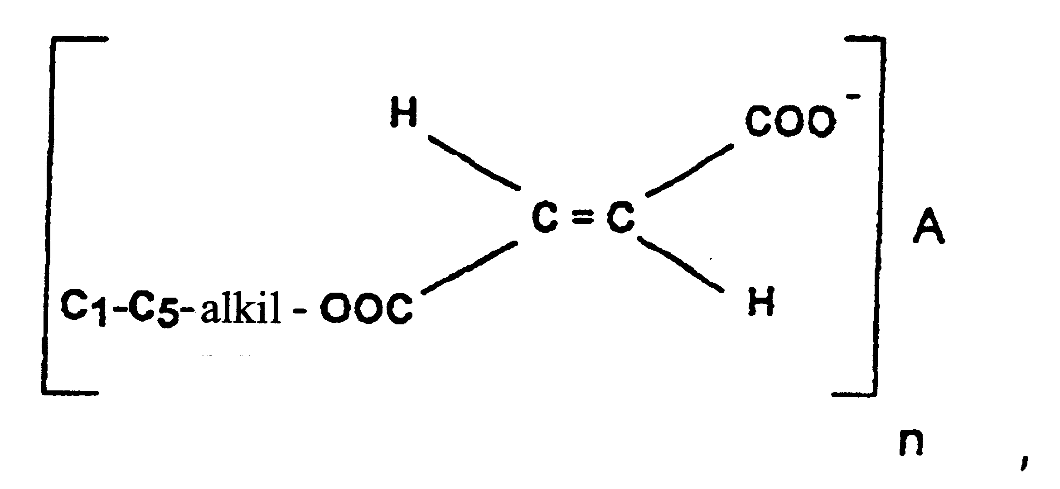
pasirinktinai, mišinyje su dialkilfumaratu, kurio formulė
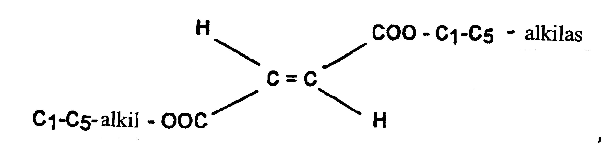
kur A yra dvivalentis katijonas iš serijos, sudarytos iš Ca, Mg, Zn arba Fe, arba monovalentis katijonas iš serijos Li, Na arba K, atitinkamai, o n reiškia skaitmenį 1 arba 2, priklausomai nuo katijono tipo, ir/arba vieno arba daugiau alkilvandenilio fumaratų, kurių pagrindinė formulė
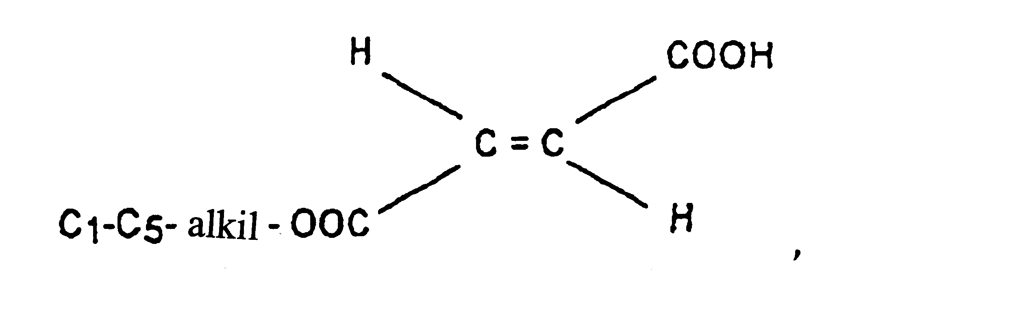
pasirinktinai, mišinyje su dialkilfumaratu, kurio formulė
ir, pasirinktinai, dažniausiai naudojamais farmaciniais užpildais ir nešikliais, panaudojimas gamybai medikamento, skirto šeimininkas-prieš-transplantatą reakcijoms pagal 1 punktą gydyti.

3. Panaudojimas pagal 1 arba 2 punktą, b e s i s k i r i a n t i s tuo, kad yra naudojama fumaro rūgšties monometilo arba etilo esterio kalcio druska.

4. Panaudojimas pagal 1 arba 2 punktą, b e s i s k i r i a n t i s tuo, kad yra naudojama fumaro rūgšties monoetilo esterio viena arba daugiau iš kalcio, magnio ir/arba cinko druskų mišinyje su dimetilfumaratu.

5. Panaudojimas pagal bet kurį iš 1-4 punktų, b e s i s k i r i a n t i s tuo, kad aktyvūs ingredientai yra skiriami oraliai tablečių, mikrotablečių, granulių arba grūdelių kapsulėse arba kapsulių pavidale.

6. Panaudojimas pagal 5 punktą, b e s i s k i r i a n t i s tuo, kad fumaro rūgšties monoalkilo esterio kalcio druskos naudojamas kiekis yra nuo 10 iki 300 mg, visai aktyviųjų ingredientų masei esant nuo 10 iki 300 mg.

7. Panaudojimas pagal 5 punktą, b e s i s k i r i a n t i s tuo, kad naudojamos fumaro rūgšties monoalkilo esterio kalcio druskos kiekis yra nuo 10 iki 290 masės dalių, o naudojamas dimetilfumarato yra nuo 290 iki 10 masės dalių, visai aktyviųjų ingredientų masei esant nuo 20 iki 300 mg.

8. Panaudojimas pagal 5 punktą, b e s i s k i r i a n t i s tuo, kad naudojamos fumaro rūgšties monoalkilo esterio kalcio druskos kiekis yra nuo 10 iki 250 masės dalių ir naudojamo dimetilfumarato yra nuo 1 iki 50 masės dalių ir naudojamos fumaro rūgšties monoalkilo esterio cinko druskos kiekis yra nuo 1 iki 50 masės dalių, visai aktyviųjų ingredientų masei esant nuo 20 iki 300 mg.

9. Panaudojimas pagal 5 punktą, b e s i s k i r i a n t i s tuo, kad naudojamos fumaro rūgšties monoalkilo esterio kalcio druskos kiekis yra nuo 10 iki 250 masės dalių, naudojamo dimetilfumarato yra nuo 250 iki 10 masės dalių, naudojamos fumaro rūgšties monoalkilo esterio magnio druskos kiekis yra nuo 1 iki 50 masės dalių ir naudojamos fumaro rūgšties monoalkilo esterio cinko druskos kiekis yra nuo 1 iki 50 masės dalių, visai aktyviųjų ingredientų masei esant nuo 30 iki 300 mg.

10. Panaudojimas pagal bet kurį iš 1-9 punktų, b e s i s k i r i a n t i s tuo, kad gydymas yra vykdomas derinyje su imunitetą slopinančiu agentu.

11. Panaudojimas pagal 10 punktą, b e s i s k i r i a n t i s tuo, kad ciklosporinas yra vartojamas nuosekliai arba pakaitomis su fumaro rūgšties junginių skyrimu.

12. Panaudojimas pagal bet kurį iš 1-9 punktų, b e s i s k i r i a n t i s tuo, kad gydymas yra vykdomas derinyje su vienu arba daugiau preparatų, naudojamų transplantavimo medicinoje.

13. Panaudojimas pagal bet kurį iš 5-12 punktų, b e s i s k i r i a n t i s tuo, kad grūdelių arba mikrokapsulių dydis arba vidutinis skersmuo, atitinkamai, yra intervale nuo 300 iki 2000 μm, ypač intervale nuo 500 iki 1500 μm arba 1000 mμ.

14. Panaudojimas pagal 5 punktą, b e s i s k i r i a n t i s tuo, kad vaistai vartojami kaip minkštos arba kietos želatinos kapsulės.

15. Panaudojimas pagal bet kurį iš 1-14 punktų, b e s i s k i r i a n t i s tuo, kad vaistų dozės vienetai turi enterinį apvalkalą.

16. Panaudojimas pagal bet kurį iš 1-4 punktų, b e s i s k i r i a n t i s tuo, kad vaistai vartojami kaip odos preparatai ir perodiniam skyrimui, preparatai parenteraliniam skyrimui ir preparatai rektaliniam skyrimui.

